***Секция № 4***

***Социальные науки***

**УДК 378.017.4**

***Н.С. Косенок, А.И. Михаленко, Д.С.Лапчук***

*г. Гомель, ГГУ имени Ф. Скорины*

ВОСПИТАТЕЛЬНОЕ ЗНАЧЕНИЕ ВОЛОНТЕРСКОЙ

ДЕЯТЕЛЬНОСТИ НА ФАКУЛЬТЕТЕ

В обществе всегда существовали люди, для которых труд на благо других служил способом самореализации, самосовершенствования и общения с окружающими.

Раньше волонтёрская деятельность проявлялась через работу сестер милосердия, тимуровское и пионерское движения, различные общества по охране природы и памятников, а также в форме субботников, которые тоже можно считать волонтёрской активностью [1].

В настоящее время в Республике Беларусь наблюдается заметное увеличение числа подключившихся к волонтерским инициативам граждан, а также расширение спектра помощи, которая оказывается добровольцами безвозмездно и на добровольной основе тем, кто в этом нуждается. Среди наиболее активных участников такой деятельности особенно выделяются студенты. Участие в таких проектах предоставляет студентам возможность развивать эмоциональную сферу и приобретать уверенность в себе. Кроме того, волонтерская деятельность способствует формированию гуманистического мировоззрения, а также играет значительную роль в духовном, моральном, культурном и социальном развитии. Благодаря этой работе студенты обогащают свои внутренние переживания и развивают эмпатию к окружающим [2].

Волонтерство, осуществляемое в образовательных учреждениях, часто служит связующим звеном между теорией и практическими навыками в обучении студентов жизни в социуме. Участие будущих специалистов в волонтерских инициативах во время их учебы в вузе способствует формированию активной гражданской позиции, помогает адаптироваться к специфике будущей работы, осваивать профессиональные ценности на практике и развивать социальную активность.

По инициативе молодёжи, входящей в студенческий совет факультета физики и информационных технологий Гомельского государственного университета имени Ф.Скорины (в 2024 году) был создан волонтерский отряд «Код добра». В настоящий момент он включает в себя студентов первого и второго курса.

В научно-практических целях для изучения проблемы организации волонтерских практик на факультете в декабре 2024 г. было проведено социологическое исследование.

Согласно замыслу авторов исследования, волонтерская работа, организуемая на факультете, представляет собой новые формы активного участия студентов и способы их самоорганизации. Она может восприниматься не только как часть воспитательного процесса, но и как средство профессионального развития, а также как основание для формирования карьерного опыта.

Педагогами были обозначены некоторые актуальные задачи, которые затем были сформулированы в форме вопросов для анкеты:

1. В какой степени учащиеся погружены в данную тематику?

2. Каковы мотивы студентов для участия в волонтерских проектах?

3. Как лучше организовать волонтерство на факультете?

4. Какие направления волонтерской деятельности следует привить на факультете?

Респондентами выступили 180 обучающихся на факультете физики и информационных технологий Гомельского государственного университета имени Франциска Скорины, которые посредством Google Форм заполнили анкету, состоящую из семнадцати вопросов [4].

На вопрос «Как вы относитесь к общественно полезной работе на добровольной основе?» положительно ответили 48,5% опрошенных, отрицательно – менее 6%.

На вопрос «Что для вас значит волонтерская деятельность?» были получены следующие ответы. Приносить пользу выбрали 66,7% опрошенных. участвовать в общественной жизни – 45,5%. На третьем по популярности месте (38,2%) был ответ «Приобретение нового опыта».

Более половины опрошенных (52,8%) знают волонтерские организации, базирующиеся на территории Республики Беларусь. Самые известные из них – "Белорусское общество Красного Креста", UNIHELP, "Надежда-Экспресс".

Вопрос «Что по Вашему мнению препятствует участию молодежи в добровольческой деятельности?» раскрыл следующие ответы: нехватка времени (72%), социофобия (33,1%). Равнодушие к проблемам общества – 29,7% респондентов.

Более 47% анкетируемых ответило положительно на вопрос «Скажите, должен ли факультет университета заниматься волонтерской деятельностью?». Вариант «нет» выбрало 16,5% учащихся. Затрудняются ответить на этот вопрос – 36,5% анкетируемых.

А теперь обратимся к мнению респондентов об инициаторах волонтерства в университете. О том, что это должны быть сами студенты, ответило 51,4% анкетируемых, руководство университета – 34,3%. Ответ «Преподаватели», менее 6%.

Авторы исследования также интересовались мнением студентов факультета о привлекательных для них поощрениях за участие в волонтерских практиках. В анкету был включен вопрос: «Скажите, какие из стимулов (поощрений) предпочли бы вы за участие в волонтерской деятельности?». Ответы респондентов распределились следующим образом. Наиболее популярным вариантом оказался ответ «За возможность зачесть эту деятельность в качестве зачета/экзамена», который выбрали 29,1% опрошенных. Немного ниже, 24,6%, указали, что заинтересованы в участии в волонтерских практиках ради возможности получить «официальное рекомендательное письмо от вуза потенциальному работодателю».

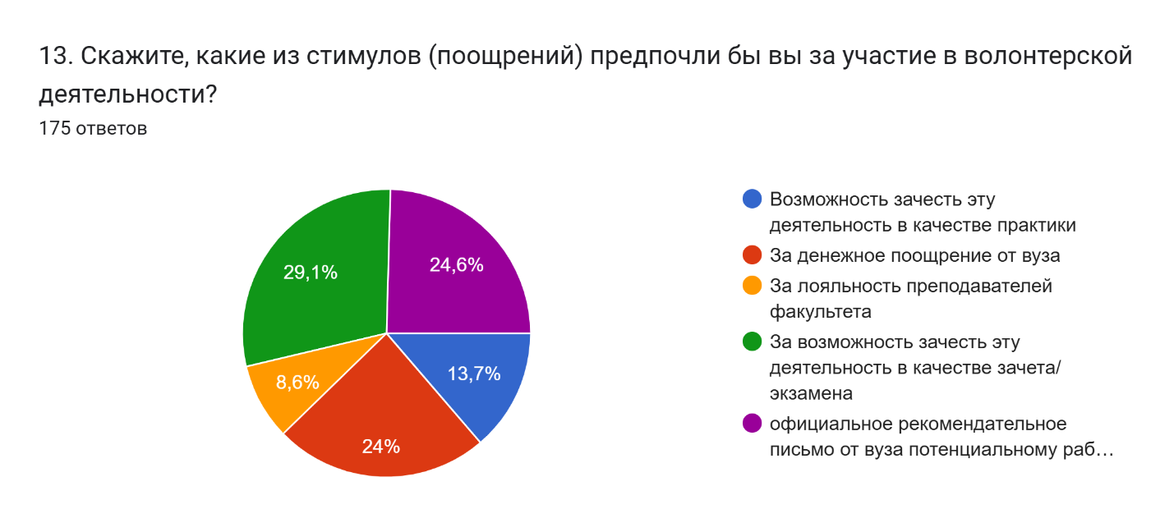

Теперь рассмотрим мнения респондентов относительно возможных направлений развития добровольческого движения на факультете. Обратим внимание на ответы участников опроса на вопрос о том, какие инициативы могли бы быть полезны.

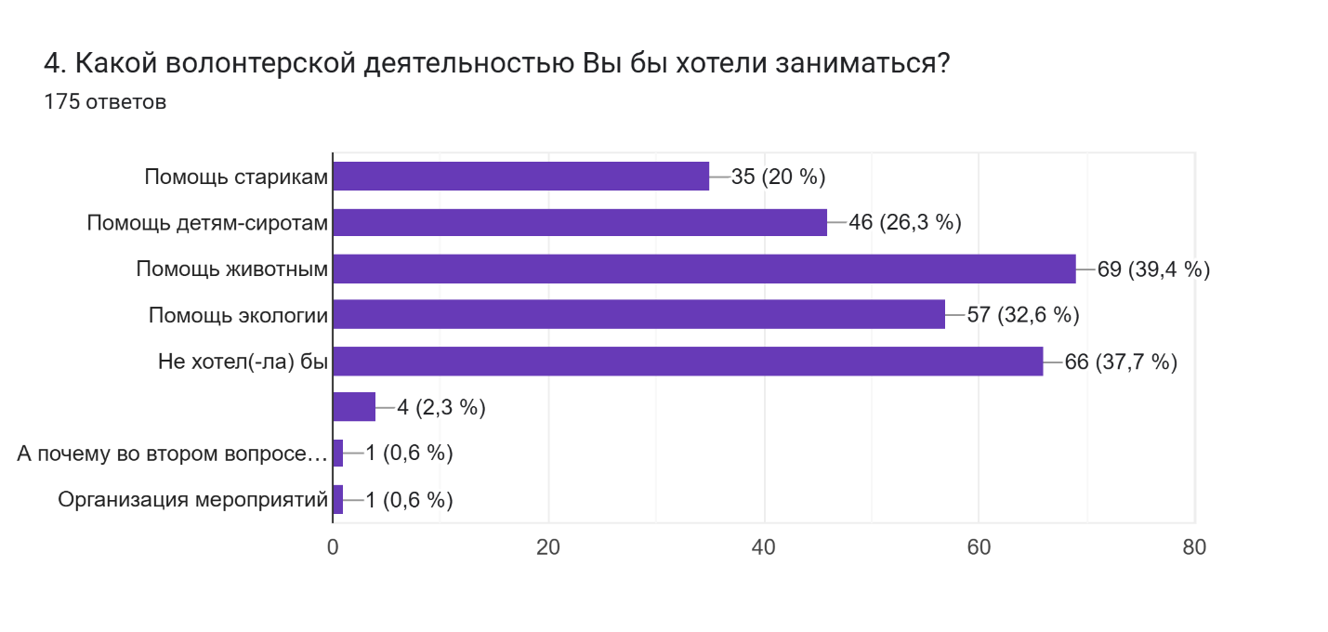

Обратим внимание на человеческие качества, которые видят опрашиваемые в участниках волонтерских акций.

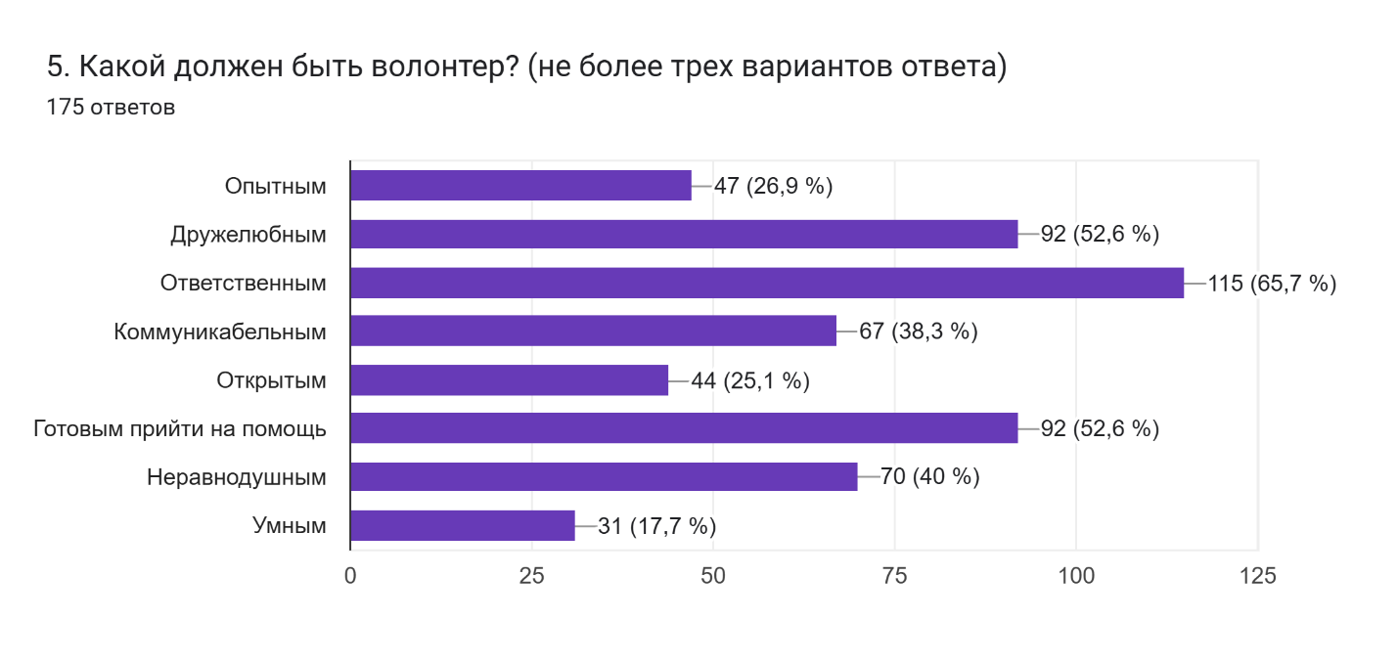

На вопрос о значимости волонтерской деятельности сегодня были получены следующие ответы.

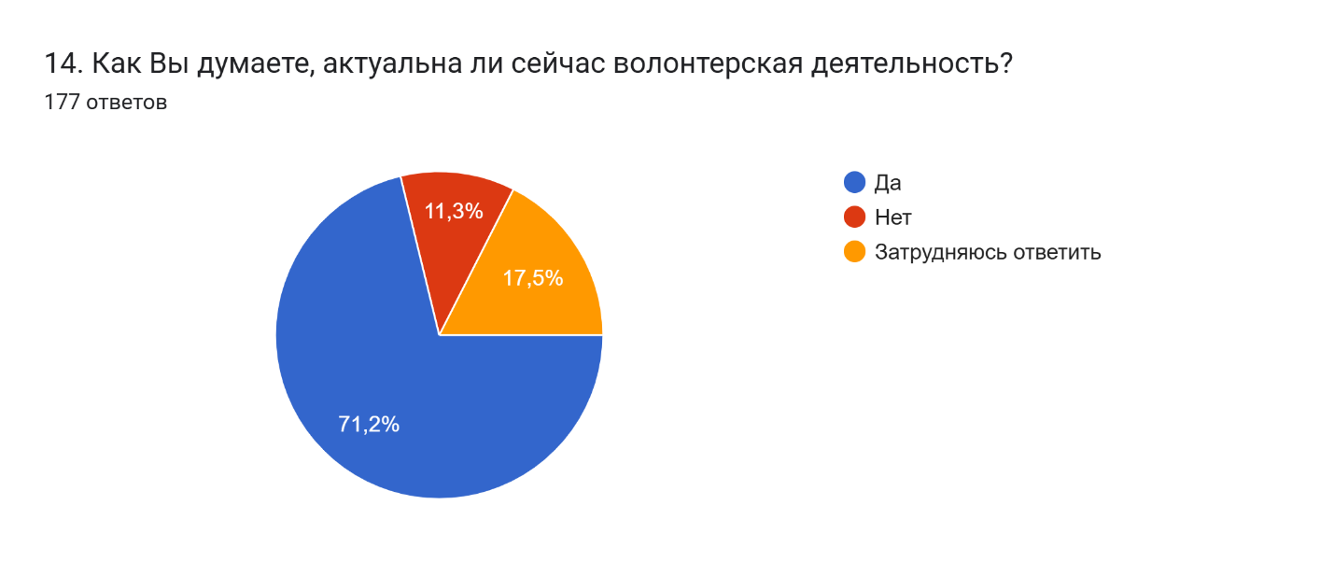

Результаты проведенного опроса в значительной степени совпадают с выводами специалистов, которые исследуют феномен волонтерства, в том числе и студенческое добровольческое движение и его структуру. Наибольшее количество исследований сосредоточено на мотивах активистов, которые, безусловно, являются ключевыми факторами, способствующими вовлечению в волонтерскую деятельность или, наоборот, препятствующими этому. Учебное заведение и факультет должны четко понимать внутренние стимулы студентов, чтобы эффективно управлять поведением тех, кто желает участвовать в волонтерских инициативах [4].

Перечислим здесь немногие из тех дел, которые сделал волонтерский отряд факультета физики и информационных технологий за то время, что прошло с момента его образования.

В рамках традиционной новогодней благотворительной акция «Наши дети» накануне Нового года волонтерский отряд "Код добра" посетил Речицкий детский социальный пансионат «Уютный», где содержатся дети с особенностями психофизического развития. Подарки, которые они передали, собирали студенты и сотрудники факультета.

Приняли активное участие в благотворительной акции, приуроченной к предстоящим зимним праздникам состоящей в сборе подарочных наборов конфет, которые впоследствии будут переданы в Гомельский областной центр инклюзивной культуры.

Была организована акция поздравления с Новым годом ветеранов факультета. Волонтеры отряда «Код добра» подписывали и отправили поздравление всем ветеранам факультета.

Также следует отметить большую помощь волонтерского отряда в организации проведения на базе факультете физики и информационных технологий турнира «Юных физиков», в котором участвовало более 100 старшеклассников.

Оказывая помощь другим, жертвуя своим временем, прилагая усилия и применяя знания. Участники волонтерского движения становятся ближе к пониманию нужд ближнего, учатся ставить себя на место другого человека, учатся делиться тем, что имеют, и рефлексировать. Волонтерская деятельность предоставляет возможность обрести бесценный практический опыт, встретиться с новыми людьми и посетить интересные места. Участие в волонтерских инициативах помогает развивать различные навыки, как профессиональные, так и межличностные. Помогает освоить управление проектами, улучшить навыки общения и адаптации к стрессовым ситуациям, работать в команде, становиться более конкурентоспособными и ответственными лидерами.

**Литература**

1. Горлова, Н. И. Становление и развитие института волонтерства в России: история и современность. : монография / Н. И. Горлова .— Москва : Институт Наследия, 2019 .— 290 с. — ISBN 978-5-86443-275-4 .— URL: https://rucont.ru/efd/794305 (дата обращения: 24.12.2024).

2. Макаров, А.В. Вузовский социум как пространство для формирования волонтерских инициатив / А.В. Макаров, И.Ю. Луцева // Молодой ученый. – 2014. – № 12. – С. 285–287.

3. Романова И. А., Лаас Н. И., Гурова Е. В. Организация волонтерства в вузе // Управление персоналом и интеллектуальными ресурсами в России. 2022. №. 3. С. 30-35. DOI: https://doi.org/10.12737/2305-7807-2022-11-3-30-35

4.<https://docs.google.com/forms/d/1XXpNhJO8GN3GkwgRQZ3YHBteBEM8lW-rRrgtjMYCQIQ/edit#responses> (дата обращения: 27.12.2024)